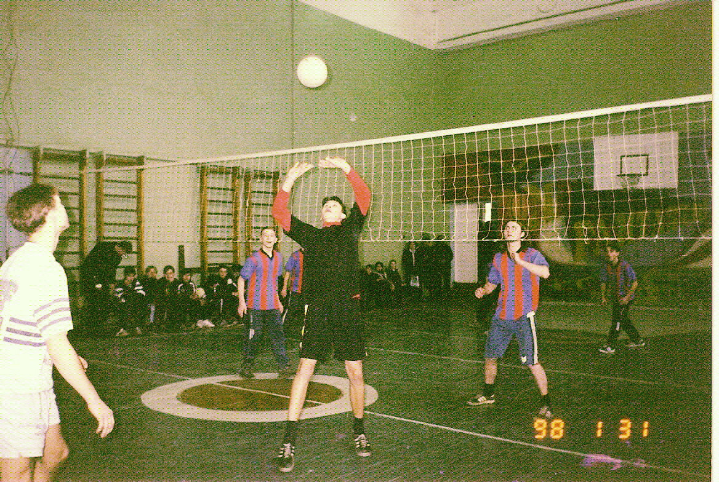

Открытый урок теории по волейболу

Учитель физической культуры, Ращевская З.М.
9 класс

Использование информационных технологий на уроке физической культуры.

Тема урока: Урок теории по волейболу

Цели и задачи урока:

- упорядочить знания по истории волейбола;
- ознакомить с основными приемами техники;
- систематизировать основные понятия, полученные при изучение данной темы;
- подтвердить полученные умения и навыки при ответе на вопросы (тестов).

Вид урока: комбинированный.
Место проведения: компьютерный класс

Инвентарь и оборудование: мультимедийный проектор, компьютер, экран, карточка, тетрадь, ручка.
Ведение урока – 45 минут.

Подготовительная часть: (2-3 мин.)
- Приветствия учителя.
- Сообщение задачи урока.

Основная часть:
1.Просмотр презентации «Волейбол»
использование на уроке разбора техники.
2.Из истории волейбола.
Приоритет в создании волейбола принадлежит Уильяму Моргану,
преподавателю физкультуры колледжа Ассоциации молодых христиан в
американском городе Холиоке ( штат Массачусете ).

Однажды Морган предложил своим питомцам подбросить через
рыболовную сеть надутую резиновую камеру.

Вскоре он с удивлением обнаружил, что те обмениваются пасами
с азартом.

Он назвал новую игру волейболом, что в переводе с английского означает « летающий мяч». Действительно, это единственная спортивная игра, где не
дать мячу коснуться земли.

Размеры и линии площадки.

Размеры площадки – 9х 18 м,

Разделенный пополам сеткой ( высота 2,43м – мужской и 2,24 м -
для женской сетке ).

На площадки есть передняя зона и задняя зона.

Зона подачи – 3-8м.
Свободная зона – 3-5м.
Зона замены

Волейбольный мяч.

Размеры:
Окружность - 65- 67 см.
Вес мяча – 260 – 280г.
Давление от о,30 до 0,325 кг/см.

Одежда.

Футболка; спортивные шорты; носки; кроссовки; на колени одевают наколенники, защищающие коленный сустав от травм.

Правила игры.

Волейбол – коллективная игра.
Она проводится между двумя коллективами.
На площадке в каждой команде выступают шесть человек.

Цель игры - ударами рук направить мяч на сторону соперника и там приземлить.

Матч состоит из пяти партий, а они – из эпизодов, в любом из них разыгрывается одно очко. Игра начинается с подачи мяча через сетку (подающий находится за линией своей площадки), после чего игроки неприятельской команды, передавая мяч, друг другу не более двух
раз, третьим ударом отправляют его через сетку.
Команда получает очко и право на следующую подачу, если ее соперник не
сумеет отбить мяч (и он коснется пола или земли) или не перекинут мяч
обратно через сетку за три касания.
Выигрывает партию команда, набравшая 25 очков. При счете 24х24 игра
продолжается до тех пор, пока разница не достигнет двух очков.

В мачте побеждает команда, которая одолела соперника в трех партиях из
пяти.
О техники игры.

Стойка волейболиста.

Ноги расположены на ширине плеч и согнуты в коленных суставах.

Передача мяча сверху двумя руками.

Передача мяча сверху двумя руками составляет основу игры. При взаимодействии нападающих для ускорения атаки и дезорганизации
блока. Она дает возможность выполнять различные упражнения по технике,
играть через сетку.

Правильное положение кистей и пальцев.

Отбивание мяча кулаком.
В игре, особенно у новичков, мяч иногда опускается у самой сетки.

Подача.

Игра начинается подачей. Этим приемом мяч вводится в игру.
Соревнования без подачи невозможны. Очко команда также может выиграть только, когда она подавала, а соперник совершил ошибку.

Прием мяча.

Применяется в защитных действиях, чтобы не допустить падения мяча, посланного соперником, на площадку.
Прием подача считается удачным, когда после приема мяча он оказывается в зоне нападения.

Прием мяча впадение.

Применяется, когда мяч низко летит при передаче.

Нападающий удар.

Это самый эффективный способ завершения атаки, именно он чаще всего приносит победные очки.

Блокирование мяча.

Выставление рук над верхним краем сетки для преграждения полета мяча
после нападающего удара называется блокированием. Оно применяется для
противодействия.

Заключительная часть ( 4-5 мин.)

Подведение итогов, сообщение оценок за урок, сообщение домашнего задания.

Дать задание познакомится с волейболом. Порекомендовать найти информацию из книг, журналов, специальных учебных дисков, интернета.

